Oleh: Fikar Mukamal

Minggu 3 . Pertemuan 10 . Senin, 30 September 2019

Pemrograman Python

**//TODOS:**

1. **Mencoba potongan kode di slide**
2. **Mengerjakan latihan**

Latihan 1

1. Silahkan dicoba dijalankan dengan Jupyter notebook yang Anda buat sebelumnya di Ubuntu 16.04 atau dengan SageMaker notebook (JupyterLab) yang baru Anda buat hari ini. Link kode “http://bit.ly/2YKicRs”.

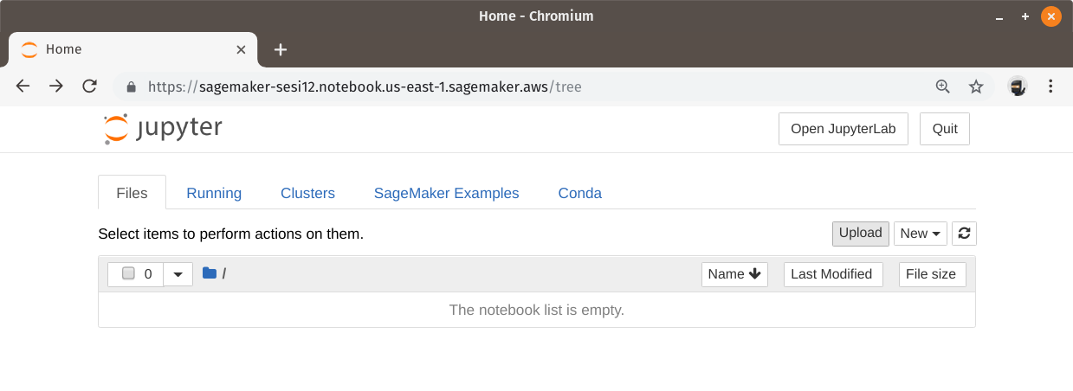

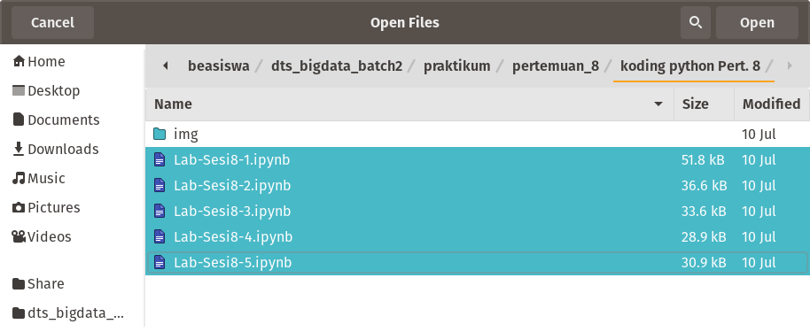

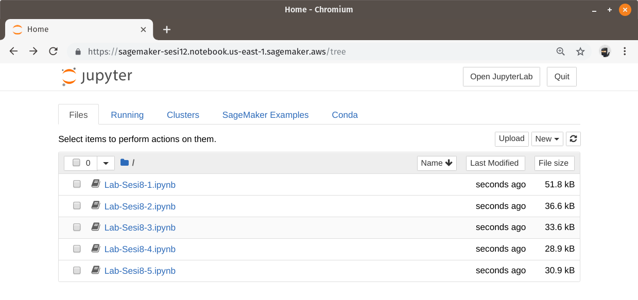

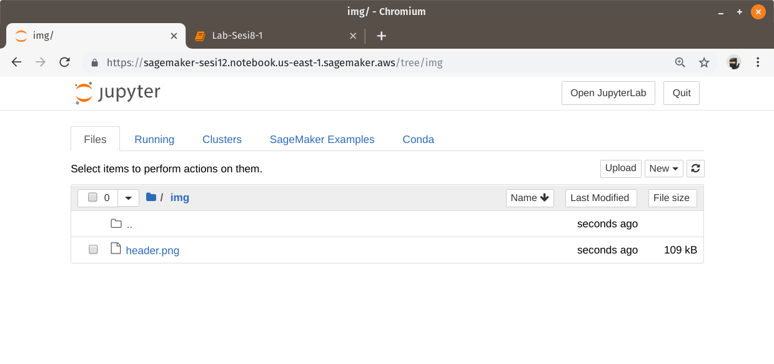

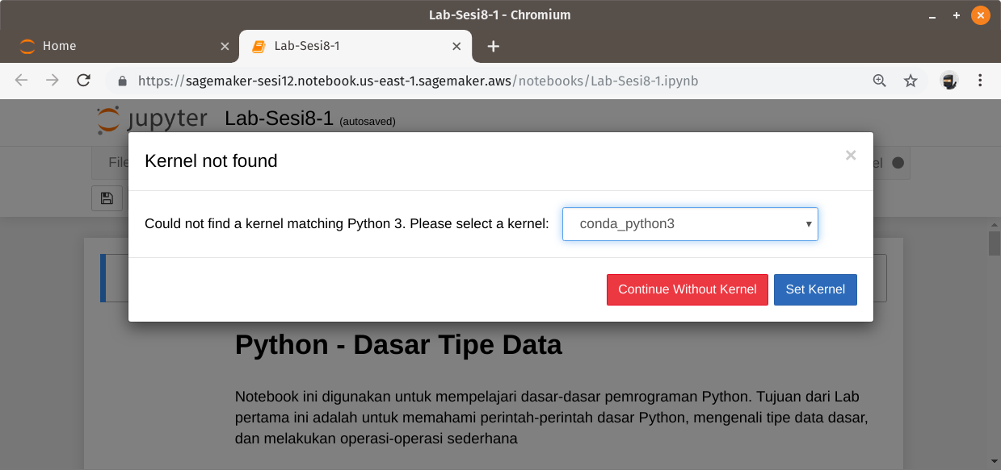

**Lab-Sesi8-1.ipynb**

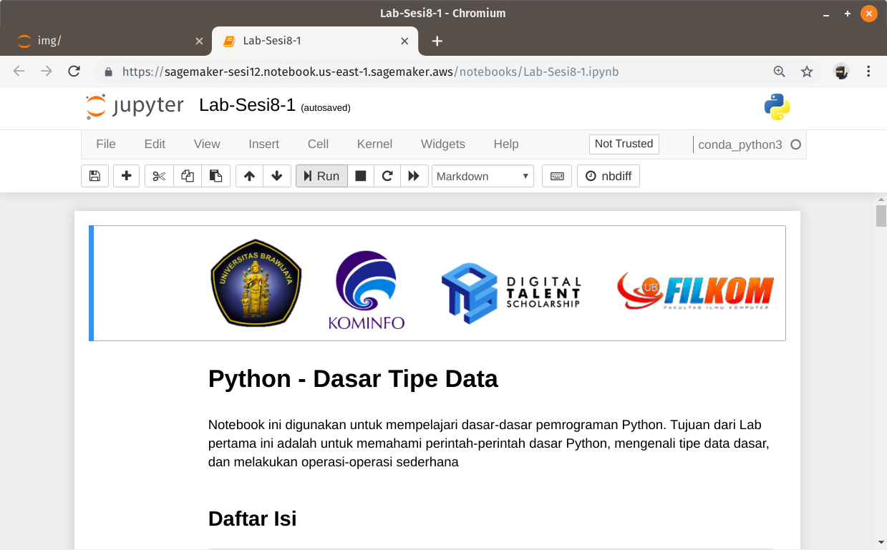

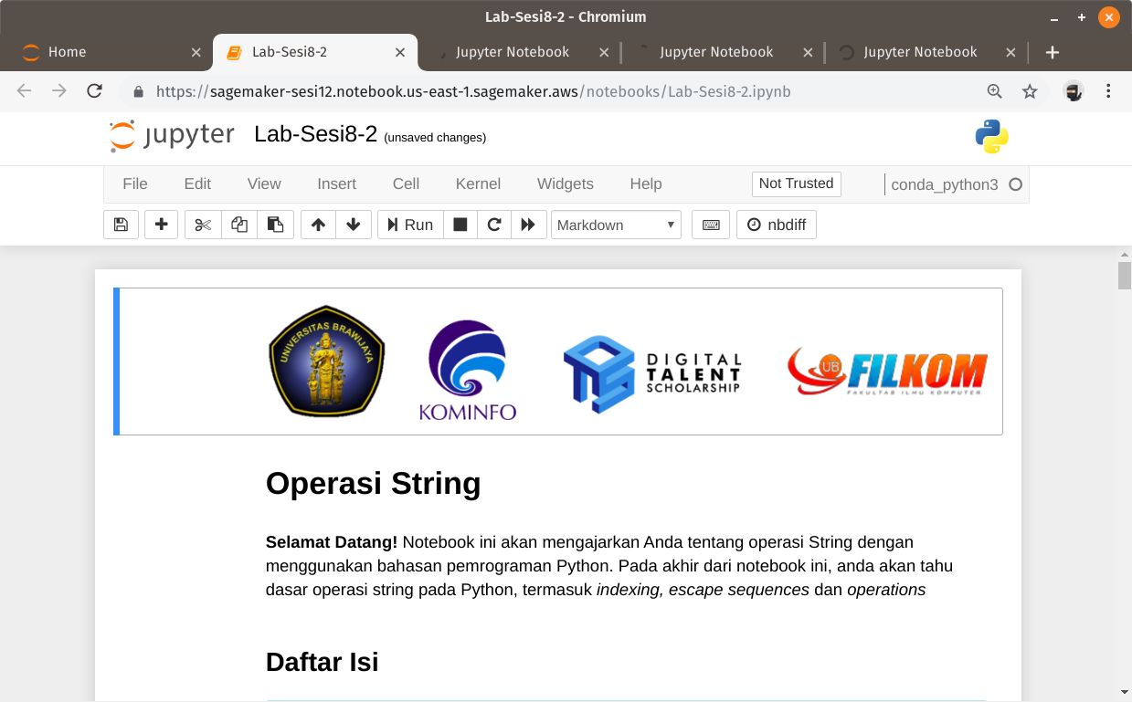

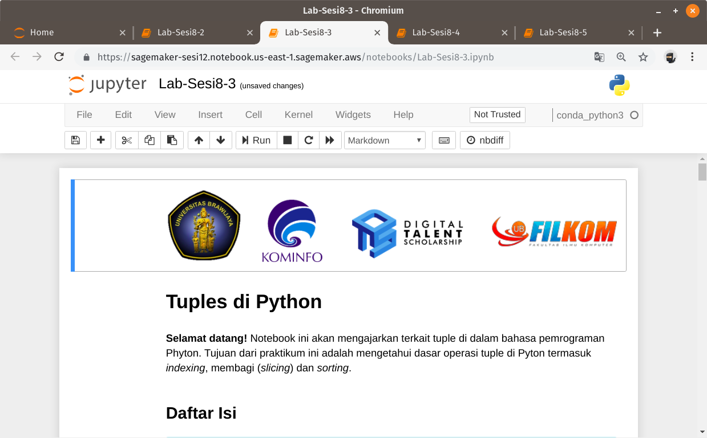

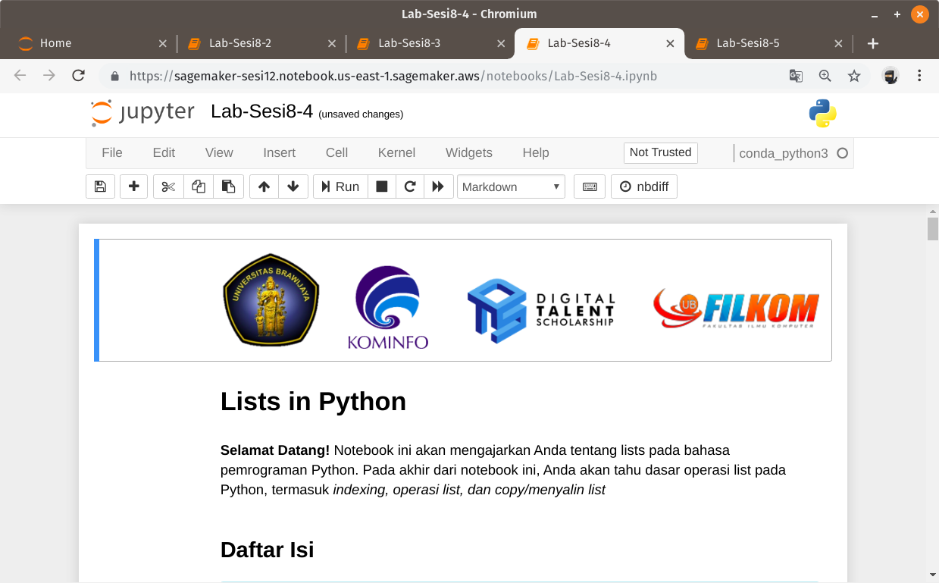

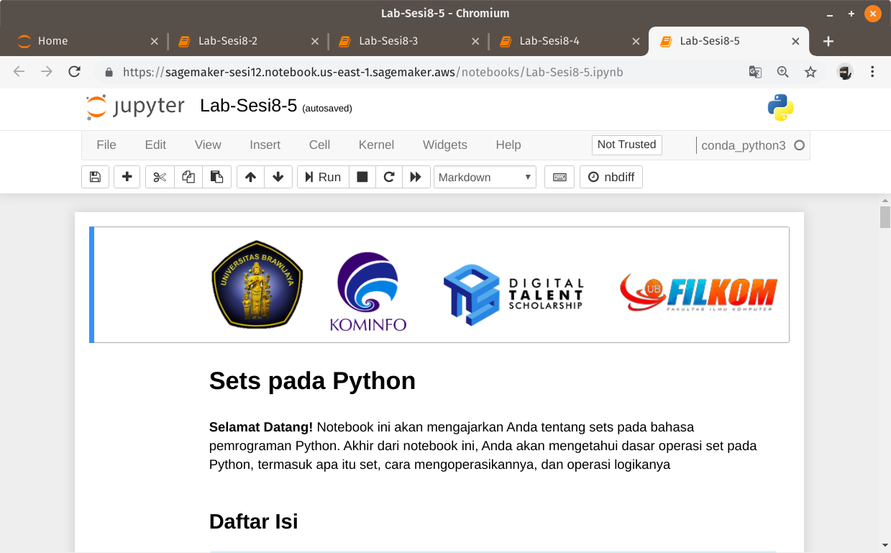

**Latihan 2**

1. Buatlah code untuk menyelesaikan problem matematika sederhana berikut:

**Source code**

|  |  |
| --- | --- |
| 1  2  3  4  5  6 | import math  def akar(a, b):  return math.sqrt(a**2 + b**2)  print (akar(5, 6)) |

**Screenshot**

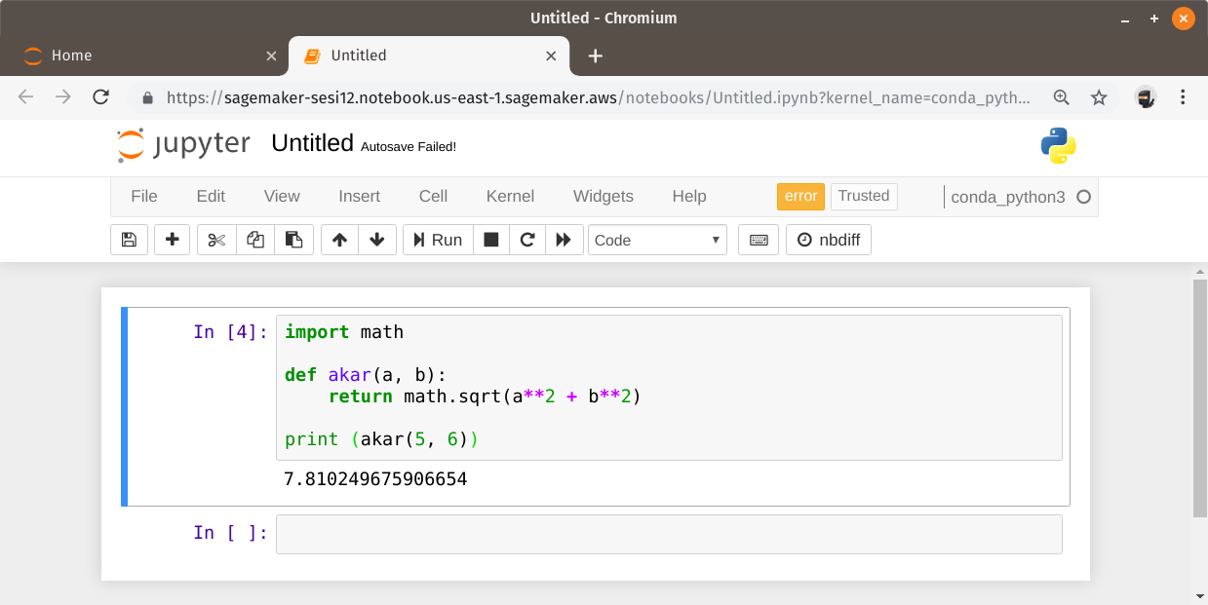

1. Buatlah program yang dapat membandingkan 2 buah nilai apakah sama besar, lebih kecil atau tidak.

**Source code**

|  |  |
| --- | --- |
| 1  2  3  4  5  6  7 | def compare(num1, num2):  if (num1 > num2):  return f'{num1} is greater than {num2}'  else:  return f'{num1} is less than {num2}'  compare(10, 5) |

**Screenshot**

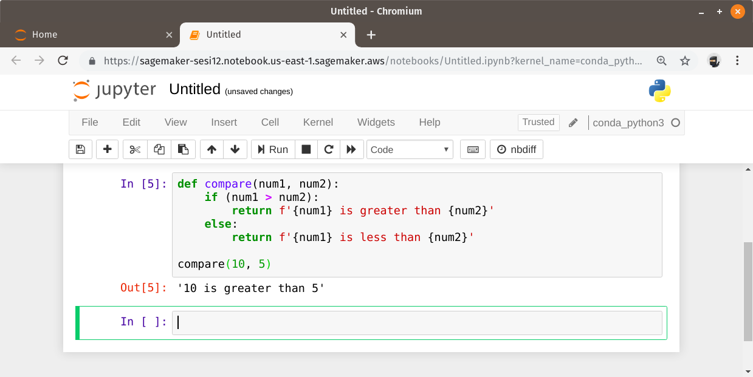

1. Buatlah program Kalkulator sederhana.

**Source code**

|  |  |
| --- | --- |
| 1  2  3  4  5  6  7  8  9  10  11  12  13 | def calc():  op1 = int(input('angka pertama : '))  op2 = int(input('angka kedua : '))  opt = input('pilih operator (+, -, *, /) : ') res = 0  if (opt == '+') : res = op1 + op2  elif (opt == '-'): res = op1 - op2  elif (opt == '*'): res = op1 * op2  elif (opt == '/'): res = op1 / op2  print(f'\n{op1} {opt} {op2} = {res}')    calc() |

**Screenshot**

